งานป้องกันปราบปรามสถานีตำรวจภูธรจอมบึง
รายงานผลการปฏิบัติราชการประจำ เดือน ธันวาคม ๒๕๖6
วันที่ 1 ธันวาคม 2566 เวลา 23.30น.ภายใต้การอำนวยการของ พ.ต.อ.ณภัทร์มงคล เหลืองกุลวัฒน์ ผกก.สภ.จอมบึง พ.ต.ท.ชินโชติ โชติศิริ รอง ผกก.ป. สภ.จอมบึง พ.ต.ท.อาคม โลภปัญญา สวป.สภ.จอมบึง สั่งการให้ ร.ต.ท.ขวัญใจ ทองดี รอง สว.(ป.) สภ.จอมบึง ปฏิบัติหน้าที่ ร้อยเวร 20 พร้อมสายตรวจรถยนต์ 221 ว.4 ออกกวดขันสถานบริการ สถานประกอบการที่มีลักษณะคล้ายสถานบริการ สถานบันเทิง ผับ บาร์ คาราโอเกะ โรงแรม หรือสถานที่อื่นที่มีลักษณะคล้ายกันในเขตพื้นที่รับผิดชอบ เวลา 23.30น.ร้านศรีบึง หน้าตลาด ม.3 ต.จอมบึง อ.จอมบึง จ.ราชบุรี ปิดบริการ เวลา 23.35 น.ร้านอาหาร ป.คาเฟ่ บายพาส ปิดให้บริการ ม.2 ต.จอมบึง อ.จอมบึง จ.ราชบุรี เวลา 23.40 น. อินดี้จ๊าบ คาราโอเกะ ตรวจสอบเบื้องต้น
1.)มีใบอนุญาตประกอบกิจการ
2.)ไม่พบเด็กอายุตำ่กว่า 20 ปีบริบูรณ์ มาใช้บริการ
3.)ไม่พบแรงงานต่างด้าว มาใช้บริการ
4.)ไม่พบการกระทำความผิดเกี่ยวกับลักษณะการค้าประเวณีหรือการค้ามนุษย์
5.)ไม่มีการโฆษณาหรือเผยแพร่เกี่ยวกับเครื่องดื่มแอลกอฮอล์
จึงได้กำชับผู้ประกอบการร้านให้ปฏิบัติตามที่กฎหมายกำหนดอย่างเคร่งครัดด้วย หากฝ่าฝืนจะดำเนินคดีตามกฎหมายต่อไป ทางผู้ประกอบการร้านรับทราบและเข้าใจดี
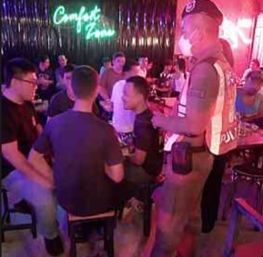
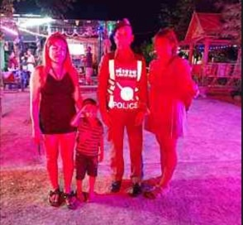

วันนี้ 11 ธ.ค. 66 เวลา 22.00 น. พ.ต.อ.ณภัทร์มงคล เหลืองกุลวัฒน์ ผกก.สภ.จอมบึง พ.ต.ท.กิตติ ยอดรักษ์ สว.ธร.สภ.จอมบึง หัวหน้าจุดตรวจ พร้อมด้วย ร.ต.ท. ธนู พ่วงทอง รอง สว.(ป.) สภ.จอมบึง/ร้อยเวร20 สายตรวจรถยนต์221,สายตรวจจราจร,ธุรการ,สายตรวจปากบึง ว.4 ว.43 ได้มากวดขันวินัยจราจรและตรวจวัดแอลกอฮอล์ เพื่อป้องกันการเกิดอุบัติเหตุทางถนนและอาชญากรรม และปฏิบัติตามนโยบาย เรื่อง ให้ตรวจสอบชาวต่างชาติ โดยเฉพาะ ชาวอิสราเอล และ ปาเลสไตน์ ในเขตพื้นที่รับผิดชอบ ตั้งแต่เวลา21.00 น.- 22.00 น. ตาม ปจว.ข้อ 13 ณ.บริเวณสี่แยกปากบึง หมู่ 2 ต.จอมบึง อ.จอมบึง จว.ราชบุรี
ผลการปฏิบัติงาน
ตรวจรถยนต์ 21 คัน
ตรวจรถจักรยานยนต์ 7 คัน
ไม่พบผู้กระทำผิด
